**KATA PENGANTAR**

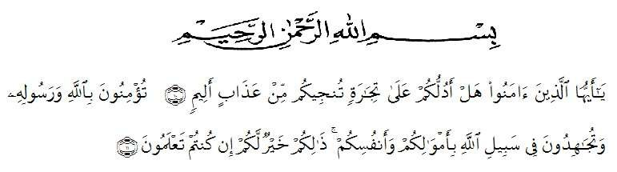

**Artinya :** “ Hai orang-orang yang beriman, sukakah kamu aku tunjukkan suatu perniagaan yang dapat menyelamatkan kamu dari azab yang pedih ? (Yaitu) kamu beriman kepada Allah dan Rasul-Nya dan berjihad di jalan Allah dengan harta dan jiwamu. Itulah yang lebih baik bagimu jika kamu mengetahui. (As-Shaff Ayat 10-

11)”.

Segala puji syukur penulis ucapkan kepada Allah SWT, atas rahmat, karunia-Nya serta hidayah-Nya yang telah memberi pengetahuan, kekuatan dan kesabaran sehingga penulis dapat menyelesaikan penyusunan skripsi penelitian ini dengan judul **“Penetapan Kadar Flavonoid Total Ekstrak Kulit Kayu Raru *(Cotylelobium melanoxylon* (Hook.f) Pierre*)* Pada Berbagai Konsentrasi Metanol Dan Aktivitas Antibakteri Terhadap *Staphylococcus Aureus”***, sebagai syarat memperoleh gelar Sarjana Farmasi pada Fakultas Farmasi Universitas Muslim Nusantara Al Washliyah Medan.

Pada kesempatan ini penulis mengucapkan terimakasih sebesar-besarnya kepada ayah dan ibu sehingga penulis dapat menyelesaikan penulisan skripsi ini.

Penulis juga menyampaikan terimakasih kepada bapak Dr. Ridwanto, M.Si selaku pembimbing yang telah membimbing dan memberikan masukan serta saran selama penelitian sehingga selesainya skripsi ini.

Pada kesempatan penulis juga mengucapkan terima kasih yang sebesar- besarnya kepada :

1. Bapak Rektor Universitas Muslim Nusantara Al Washliyah Medan, Bapak

Dr. KRT. Hardi Mulyono K, Surbakti.

2. Ibu apt. Minda Sari Lubis, S. Farm., M.Si., Selaku Dekan Fakultas Farmasi

Universitas Muslim Nusantara Al Washliyah Medan.

3. Ibu apt. Rafita Yuniarti, S.Si., M. Kes., Sebagai Wakil Dekan Fakultas

Farmasi Universitas Muslim Nusantara Al Washliyah Medan.

4. Bapak apt. Muhammad Amin Nasution, S. Farm., M. Farm., Sebagai Ketua Program Studi Fakultas Farmasi Universitas Muslim Nusantara Al Washliyah Medan.

5. Ibu Anny Sartika Daulay, S.Si., M.Si., Kepala Laboratorium Farmasi Terpadu Fakultas Farmasi Universitas Muslim Nusantara Al Washliyah Medan beserta Laboran yang telah memberi izin kepada penulis untuk menggunakan fasilitas laboratorium serta selaku penguji satu yang telah memberikan masukan dan saran

6. Bapak apt. Haris Munandar Nasution, S.Farm., M.Si selaku penguji dua yang telah memberi masukkan dan saran hingga skripsi ini menjadi lebih baik.

Penulis juga menyadari bahwa skripsi ini masih jauh dari kesempurnaan karena keterbatasan ilmu yang penulis miliki. Untuk itu penulis sangat mengharapkan kritik dan saran yang sifatnya membangun untuk kesempurnaan skripsi ini.

Skripsi ini penulis sajikan dengan harapan dapat bermanfaat bagi semua pihak terutama bagi yang akan melakukan penelitian lanjutan. Skripsi ini dapat bermanfaat bagi kita semua. Amin.

Medan, Agustus 2023

Penulis

Mautia Hazizah